**台北市立松山高中107學年度第二學期高三期末考數學科(文組)試題**

**班級：　　　　座號：　　　姓名：**

**一、多重選擇題：25% (每題5分，5個選項全部答對者得5分，只錯1個選項可得3分，  
　　　　　　　　　　 錯兩個選項得1分，錯3個及3個以上選項不給分。)**

1. ( )設函數的定義域為，且其圖形如下，選出正確的選項：

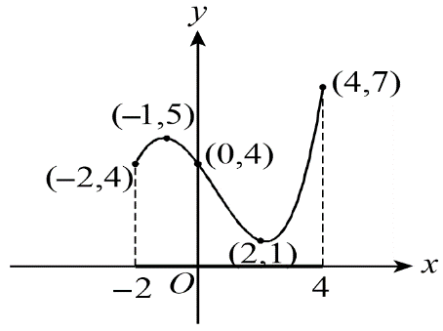 　 (A) 　   
 (B) 的函數值恆正　   
 (C) 的值域為   
　　　(D) 方程式沒有實根 　  
 (E) 方程式有四個相異實根

2. ( )已知函數滿足，選出正確的選項：

　 (A)  　(B) 　 (C) 　 (D) 

　 (E) 

3.( )下列哪一個函數的圖形與函數的圖形不相同？

(A) 　(B) 　(C) 　(D) 　  
 (E) 

4.( ) 下列哪些選項敘述正確？

　 (A) 若沒有定義，則不存在

　 (B) 若存在，則與也都存在

(C) 若函數在處連續，則必存在

(D) 若存在，則函數在處連續

(E) 設，若，則方程式在與之間至少有一實根

5.( ) 下列各函數，哪些在處連續？

　 (A) 　 (B) 　  
(C)　 (D)  (E) 

**二、填充題：56%(每格7分)**

**1.** 某年度綜合所得稅率規定：若綜合所得淨額為（仟元），則全年應納稅額（仟元）為（單位﹕仟元）  
小智當年度綜合所得淨額48萬元，並已繳交應納稅款，未料國稅局發現他漏列一筆投資股利所得12萬元，故小智當年度綜合所得淨額應為60萬元，則小智應補繳 (1) 元所得稅。

2. 已知函數，，則合成函數 (2) 。

3. 求下列各極限：（若為發散﹐請填不存在）

(1)  　(3) 。

(2)  　(4) 。

(3)  　 (5) 　 。

(4) 若[ ]為高斯符號， (6) 。

4. 已知，，求序對= (7) 。

5. 設函數，其中為高斯符號。已知的定義域為，求的值域為 (8) 。

**三、計算證明題：19%**

1. 設為三次多項式函數，且，

(1) 求 (6分)

(2) 求 (4分)

2. 已知與，求證：在0與1之間至少有一實數，使得

　　　(9分)

**台北市立松山高中107學年度第二學期高三期末考數學科(文組)答案卷**

**班級：　　　　座號：　　　姓名：**

**一、多重選擇題：25% (每題5分，5個選項全部答對者得5分，只錯1個選項可得3分，  
　　　　　　　　　　 錯兩個選項得1分，錯3個及3個以上選項不給分。)**

|  |  |  |  |  |
| --- | --- | --- | --- | --- |
| 1. | 2. | 3. | 4. | 5. |
| ABD | ADE | ABE | C | AD |

**二、填充題：56%(每格7分)**

|  |  |  |  |  |  |  |  |
| --- | --- | --- | --- | --- | --- | --- | --- |
| (1) | (2) | (3) | (4) | (5) | (6) | (7) | (8) |
| 13000 |  | 6 |  | 0 | 不存在 |  |  |

**三、計算證明題：19%**

|  |  |
| --- | --- |
| 1.  (1)  6分  (2) =48　　　　　　　　　 4分 | 2.  略 |

**台北市立松山高中107學年度第二學期高三期末考數學科(文組)答案卷**

**班級：　　　　座號：　　　姓名：**

**一、多重選擇題：25% (每題5分，5個選項全部答對者得5分，只錯1個選項可得3分，  
　　　　　　　　　　 錯兩個選項得1分，錯3個及3個以上選項不給分。)**

|  |  |  |  |  |
| --- | --- | --- | --- | --- |
| 1. | 2. | 3. | 4. | 5. |
|  |  |  |  |  |

**二、填充題：56%(每格7分)**

|  |  |  |  |  |  |  |  |
| --- | --- | --- | --- | --- | --- | --- | --- |
| (1) | (2) | (3) | (4) | (5) | (6) | (7) | (8) |
|  |  |  |  |  |  |  |  |

**三、計算證明題：19%**

|  |  |
| --- | --- |
| 1. | 2. |